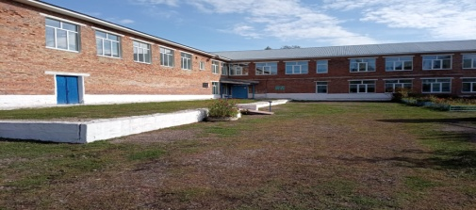

Клементейкинский филиал МБОУ "Сиренькинская средняя общеобразовательная школа"
ГОД СОЗДАНИЯ УЧРЕЖДЕНИЯ:
1973год
ХРОНОЛОГИЯ СТАНОВЛЕНИЯ ШКОЛЫ:
- В 1894 году в Клементейкино была открыта миссионерская школа. Сохранились исторические документы, свидетельствующие о том, что с 1903 года в ней работал учителем Мидук Федорович Ялюхов, крестьянин, который в 1903 году сдал экзамены на звание учителя чувашской школы в Казанской семинарии.
- В 1924 году в Клементейкино была открыта начальная двухклассная школа (1-3,2-4 классы).
- В1924 году в деревне также была открыта вечерняя школа при начальной школе. Директором в начальной школе был Амосов Терентий Васильевич, а учителем - Ялюхов Илья Мидукович.
- С сентября 1931 года была открыта семилетняя школа.
- В 1932 году открыта ШКМ (школа колхозной молодежи), построена из раскулаченных изб. Завучем была Терентьева Анна Семеновна. Амосов Т.В.проработал директором с 1924 по 1938гг.
- С 1938 по 1941гг.директором был Тереньев Александр Федорович, преподавал математику. В 1941 голу он ушел на фронт и директором стала его жена -Терентьева Анна Семеновна., преподавала естествознание.
- В 1951 году 8 марта сгорело здание первой семилетней школы. Всё лето учителя, технички, старшеклассники возили лес для строительства школы. К осени 1951 года новое здание было готово, в октябре дети начали учиться. Директором школы в 1951-1952 годы был Спиридонов Ананий Спиридонович.
- В 1959 году ( при Н.С.Хрущеве) открылась в деревне средняя школа.
- В 1960 году произошло укрупнение школ и среднюю школу в деревне закрыли. Дети стали ездить в Черемшанский район в д.Новое Ильмово. в д.Кичуй, д.Старое Суркино.
-В 1967 году снова открыли среднюю школу, директором был Минниханов Асхат Агзамович. При школе был интернат, где проживали дети из п. Полянки, д.Багряж, д.Ерсубайкино, д.Сиренькино.
-В 1973 году открыли двухэтажную типовую школу, которую строили студенты Казанского государственного университета.
-С 1973 по 2011 гг. в д.Клементейкино была средняя школа.
- В 2011 году произошла реорганизация школ и в деревне в типовой школе осталась только начальная школа. - С 1 сентября 2012 года по настоящее время Клементейкинский филиал МБОУ "Сиренькинская СОШ"

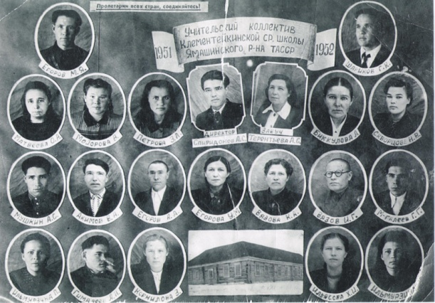
Коллектив учителей Клементейкинской средней школы -1951/1952 учебный год

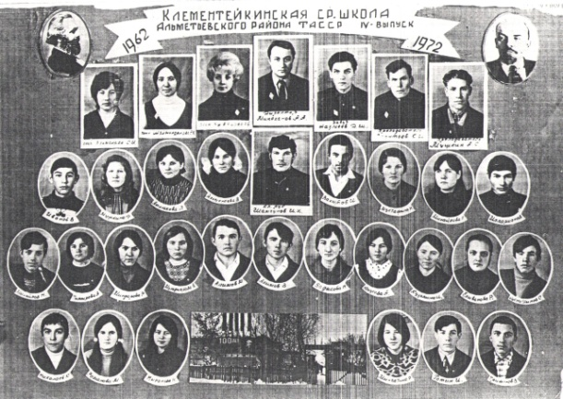
Коллектив учителей школы с выпускниками 1962/1972гг
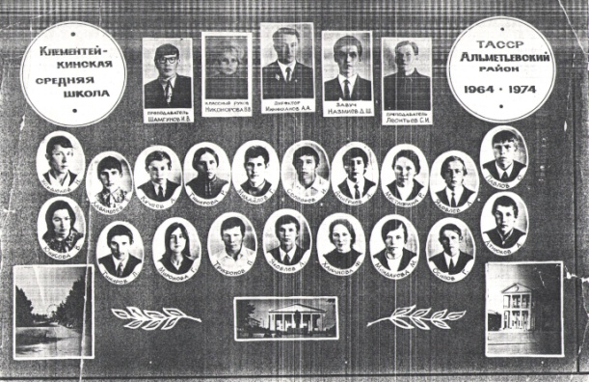
1964-1974гг

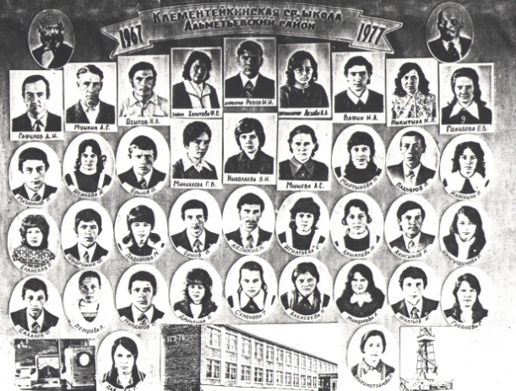
1967-1977гг.
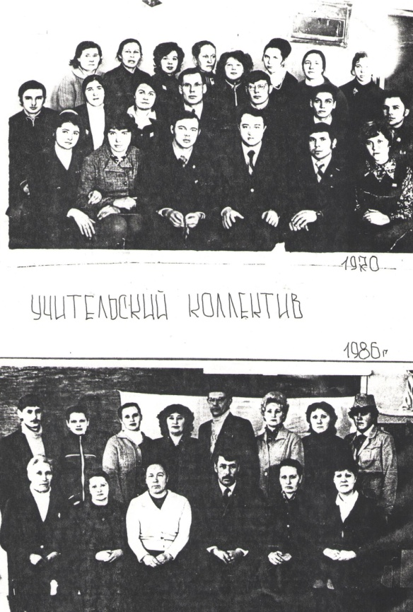
(слева направо: 1ряд-Мушкин А.С., Осипова В.М., Языкова А.С., Закиров Г.А.,Закирова Н.Г., Грахова Н.А.
2 ряд- Бессонов П.А.,Исмаева О.В.,Горбунова Н.Л.,Губаева Л., Шамгунов И.В., петрова Л.Н.,Ухандеева А.П., Романова Р.Е.)
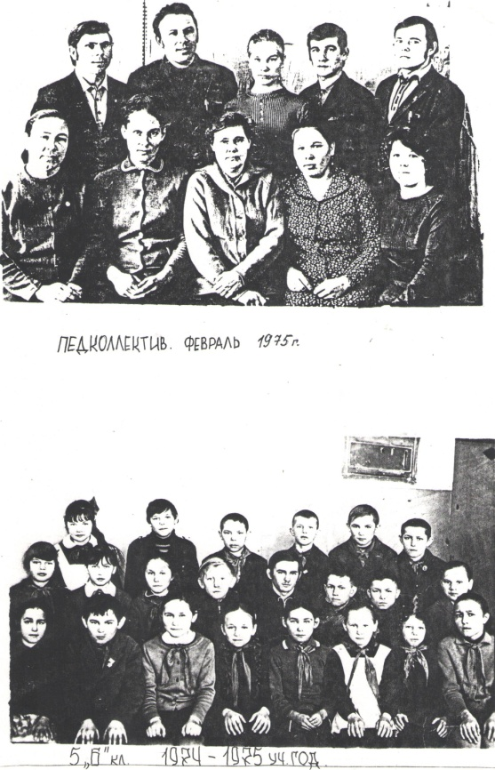
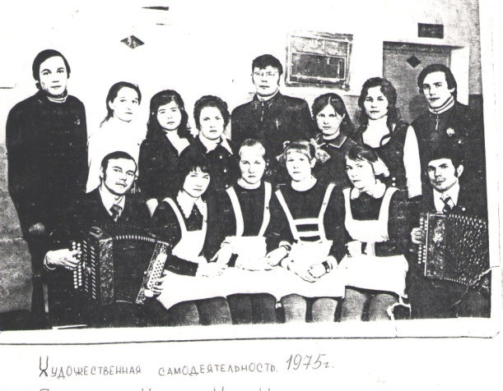
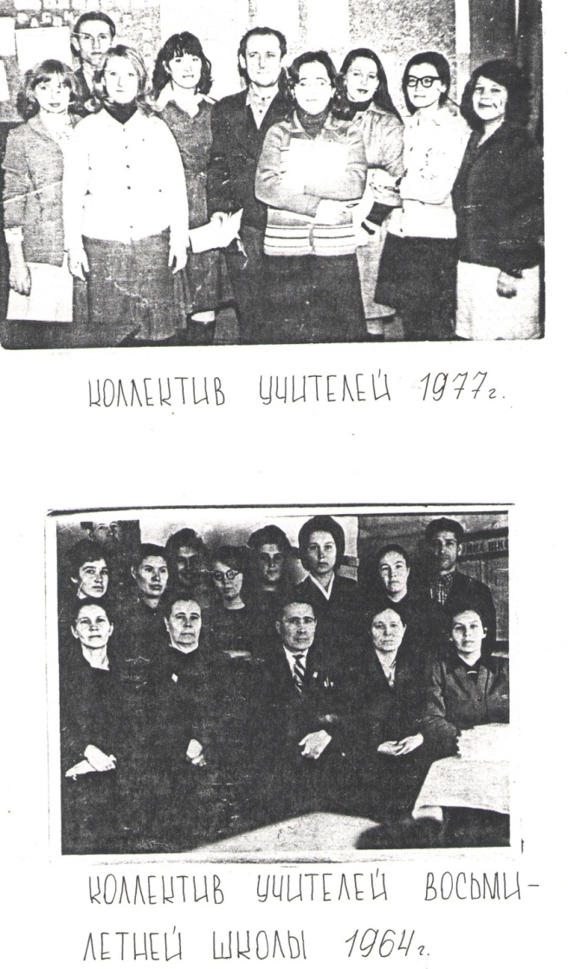
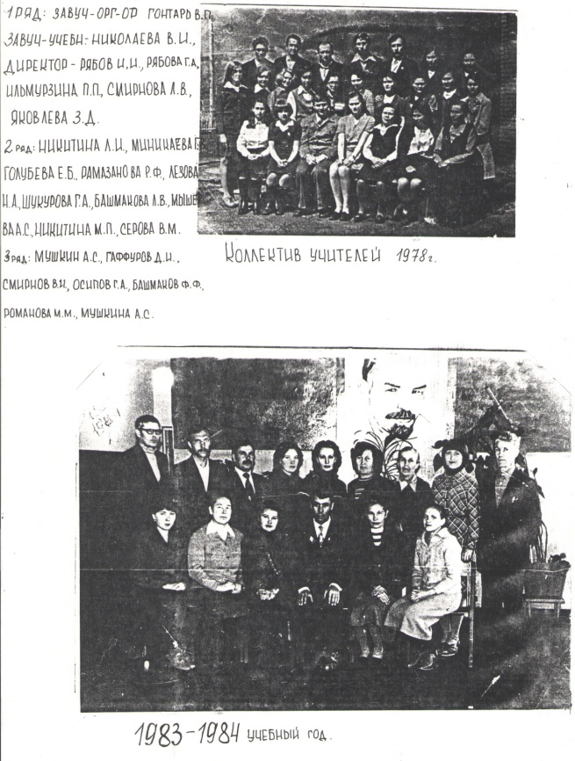


Педагогический коллектив школы 2009г.

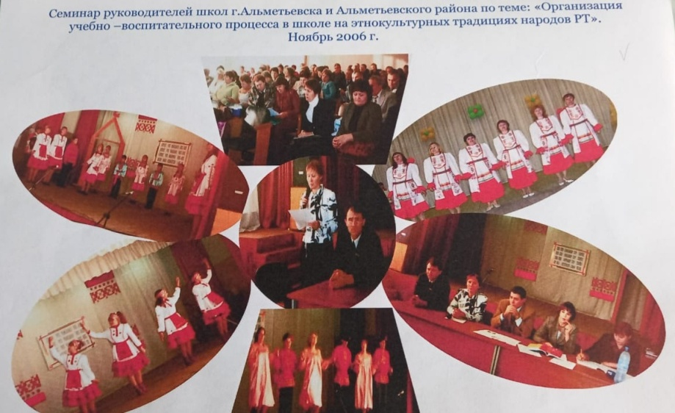
Семинар директоров школ города и района в Клементейкинской средней школе

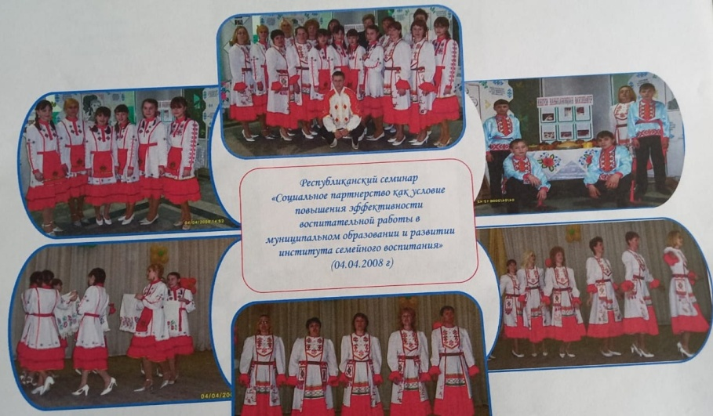
Участие педагогического коллектива и школьников в Республиканском семинаре

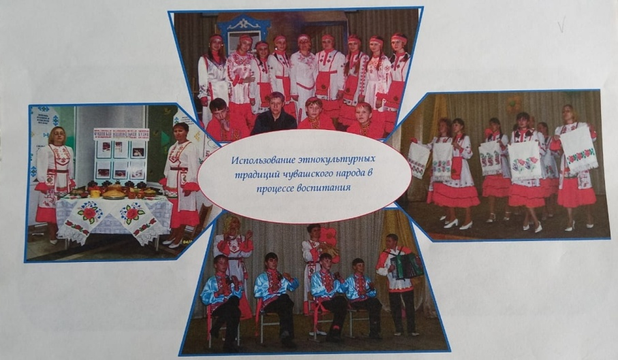

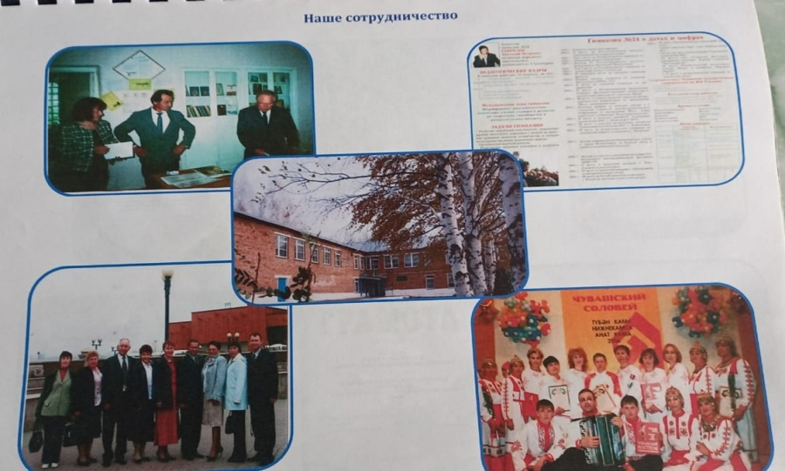

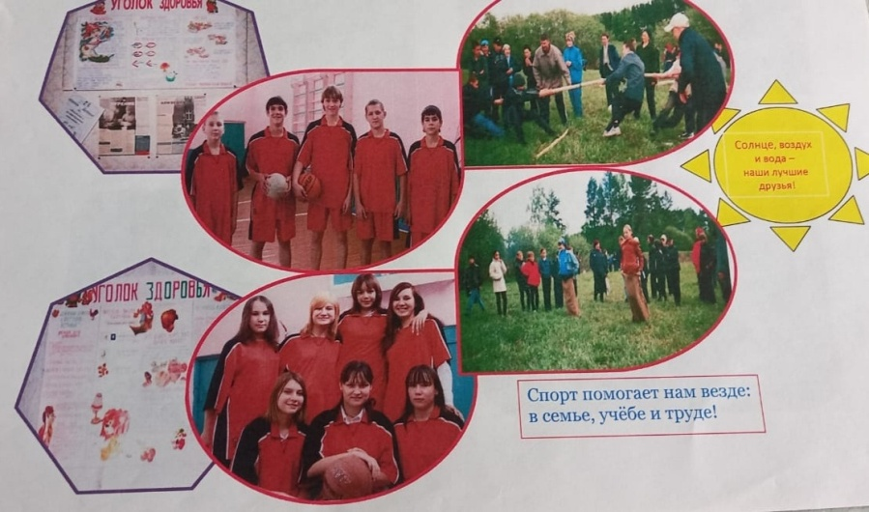
"Мы за здоровый образ жизни!"

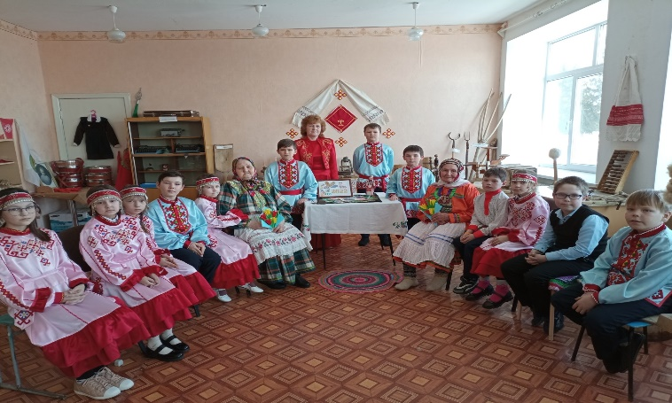
Школа с этнокультурным (чувашским ) языком обучения.
(Мастер-класс в школьном музее)
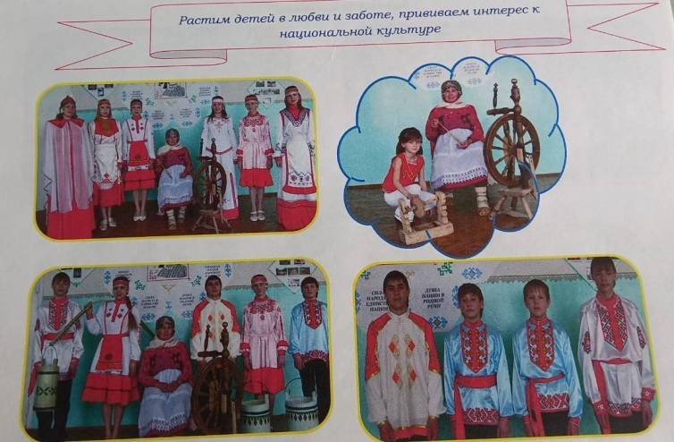
Этнокультурное воспитание школьников через сохранение традиций и
обычаев чувашского народа

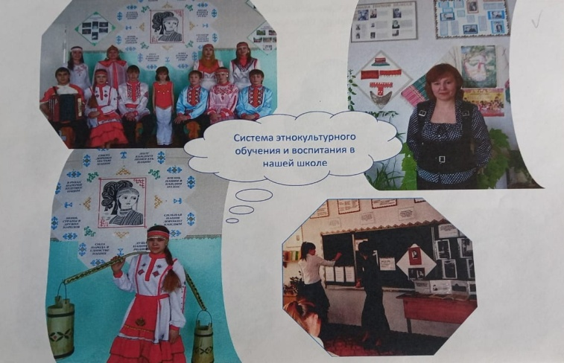

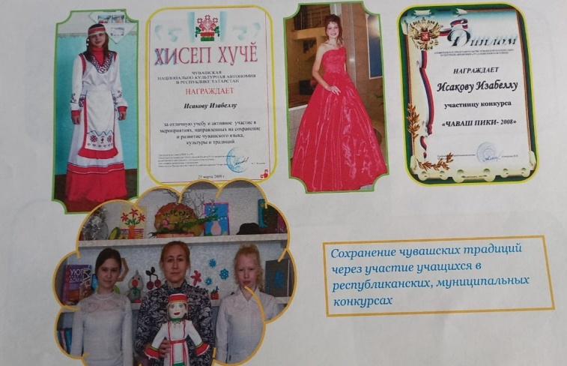

ДИРЕКТОРА ШКОЛ
 | ФИО директора (полностью) | Период руководства | Награды, звания
1  2  3  4  5  6  7  8  9  10  11  12  13  14  15  16  17  18  19 | Амосов Терентий Васильевич  Терентьев Александр Федорович  Терентьева Анна Семеновна  Акимов Василий Александрович  Головин Петр Николаевич  Спиридонов Ананий Спиридонович  Вязов Евгений Георгиевич  Федоров Василий Александрович  Шариков Нестор Кузьмич  Максимов Виталий Филиппович  Соленцов Лаврентий Николаевич  Хавандеев Илья Ильич  Минниханов Асхат Агзамович  Рябов Иван Иванович  Закиров Аминджан Галимзянович  Воронина Мария Якуповна  Ухандеева Анфиса Пидутовна  Уливанова Элина Геннадьевна  Файзетдинов Талгат Мингатинович | с 1924 по 1938гг.  с1938 по 1941гг.  с1941 по 1943гг.  с 1943 по 1950гг.  с1950-по1951гг.  с1951по 1953гг.  с 1953 по 1954гг.  с 01.03.1956г по август 1956г.  с1957 по 1959гг.  с 1959 по 1962гг.  с 1963 по 1965гг.  с 1965 по 1966гг.  с 1966 по 1975гг.  с 1975 по 1978гг.  с 1978 по 1990гг.  с 1990 по 2001гг.  с 2001 по 2011гг.  с 2011 по 2012гг.  с 2012 по наст.время | -  -  -  -  -  -  -  -  -  -  -  -  -  -  Нагрудный знак «Отличник народного просвещения», 1984г.  1.Почетная грамота МО РТ. 1997г.  2.Благодарственное письмо от МО и Н РТ .2006г.  3.Ветеран труда 2004г.  1.Почетная грамота МО РТ 2006г.  2. Почетная грамота МО и Н РТ, 2012г.  1.Почетная грамота МО и Н РТ, 2014г.  2.Нагрудный знак "За заслуги в образовании"РТ, 2010г.

ГОСУДАРСТВЕННЫЕ НАГРАДЫ РФ
1.Почетное звание «Заслуженный учитель РФ»
ГОСУДАРСТВЕННЫЕ НАГРАДЫ СССР
2.Медаль «За доблестный труд» В ознаменование 100-летия со дня рождения В.И.Ленина
ГОСУДАРСТВЕННЫЕ НАГРАДЫ РТ
3.Почетная грамота Республики Татарстан
4.Почетное звание «Заслуженный учитель РТ»
5.Почетное звание «Заслуженный работник физической культуры РТ»
6.Почетное звание «Заслуженный работник культуры РТ»

4.ВЕДОМСТВЕННЫЕ (ОТРАСЛЕВЫЕ) НАГРАДЫ МО (МО и Н) СССР, РФ, РТ
7.Нагрудный знак «Отличник просвещения СССР»
8.Почетная грамота Министерства просвещения СССР
9.Нагрудный знак «Отличник народного просвещения»
10.Медаль К.Д. Ушинского
11.Нагрудный знак «Почетный работник общего образования РФ»
12.Нагрудный знак «Почетный работник воспитания и просвещения РФ»
13.Нагрудный знак «Отличник просвещения»
14.Нагрудный знак «За заслуги в образовании»
15.Почетная грамота МО (МОиН) РФ
16.Почетная грамота МО (МО и Н) РТ

 | Награды, звания6 | ФИО | Год получения
1.  2.  3. | 1.Медаль «За доблестный труд» в Великой Отечественной войне 1941-1945гг.  2.Медаль "За трудовое отличие".  3.Значок "Отличник народного просвещения ".  4.Звание "Ветеран труда"  1.Медаль «За доблестный труд» в Великой Отечественной войне 1941-1945гг.  2.Медаль "50 лет победы в Великой Отечественной войне 1941-1945гг".  3. Медаль "55 лет победы в Великой Отечественной войне 1941-1945гг".  4.Значок "Победитель социалистического соревнования 1975".  Почетная грамота Министерства Просвещения ТАССР" | Ильмурзина Пелагея Тимофеевна  Яковлева Зинаида Дмитриевна  Мушкин Алтынбай Савдиярович | 1947г.  1951г.  1957г.  1982г.  1994г.  1995г.  2000г.  1976г.  1983г.

УЧИТЕЛЯ- представители ПЕДАГОГИЧЕСКИХ ДИНАСТИЙ
Ф.И.О.  Представителя династии-работника  уч-ия | Стаж работы по профессии (в РТ),  должность | Статус (семейный) в династии | Общий педагогический стаж членов династии | Награды и звания, ПРЕДСТАВИТЕЛЯ династии
Династия Ильмурзиных  1.Ильмурзина Пелагея Тимофеевнаю  2.Ильмурзина Ксения Тимофеевна  3.Седельникова  Нина Викторовна  3.Седельникова Елена Борисовна  4.Максимова Майя Николаевна  5. Осипова Елена Николаевна  6.Радина Людмила Николаевна | Учитель начальных классов-  30 лет  Учитель немецкого языка- 15 лет  Учитель начальных классов-20 лет  Учитель информатики - 20 лет  Учитель математики- 34 года  Учитель географии- 31 год  Воспитатель детского сада -20 лет | сестра, тетя, бабушка  сестра  дочь  внучка  племянница  племянница  племянница | 170лет | 1.Медаль «За доблестный труд» в Великой Отечественной войне 1941-1945гг.  2.Медаль "За трудовое отличие".  3.Значок "Отличник народного просвещения ".  4.Звание "Ветеран труда"  Почетная грамота МО и Н РТ , 2015г.

УЧИТЕЛЯ- УЧАСТНИКИ Великой Отечественной войны
1. | Клементейкинская средняя школа | Мушкин Алтынбай Савдиярович  1926-1993гг.,  сержант | 1.Медаль "За победу над Германией".  2.Медаль "За победу над Японией".  3.Юбилейные медали | Средне-специальное,  Чистопольское  педагогическое училище.  Учитель обслуживающего труда, черчения. | 1. Почетная грамота Министерства просвещения ТАССР, 1983г.
2 | Клементейкинская средняя школа | Егоров Матвей Яковлевич,  1917-1989гг.,  старший лейтенант | 1.Орден Красного Знамени.  2.Орден Отечественной войны 1941-1945гг.  2 степени.  3.Юбимлейные медали. | Средне-спец-ное  1937г.- 1941гг.,  с 1949г.-1952гг. -учитель начальных классов.  Работал военруком , учителем физкультуры -  с 1952 по1969гг. | -
1.Мушкин Алтынбай Савдиярович.
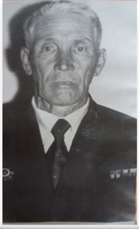
Родился 22 декабря 1926 года в д.Клементейкино. В 1941 окончил Клементейкинскую семилетнюю школу, после этого начал работать в родном колхозе. В 1943 году был призван в Советскую армию и направлен на Дальневосточный фронт ПВО в г.Хабаровск. После определился в полковую школу, где проходил воинскую закалку и изучал военную технику ПВО. После окончания полковой школы Алтынбаю Савдияровичу было дано звание сержанта и был назначен командиром дизелистов. Чуть позже был назначен начальником радиопрожекторной станции (ВАП). Во время боев с японскими самураями в 1945 году командовал взводом 25 отдельных зенитчиков в прожекторном батальоне. Участвовал в освобождении Маньчжурии от японского милитаризма. После капитуляции Японии охранял Дальневосточную границу, воздушное пространство. Весной 1948 г. Алтынбай демобилизовался из рядов Советской Армии. В сентябре 1948г. был назначен военруком в Клементейкинскую среднюю школу, в том же году поступил в Чистопольское педагогическое училище. Закончил учится в 1953 году, получил специальность - учитель начальных классов. С 1952 до 1954 гг. работал преподавателем начальных классов в старой школе. С 1954 по 1970гг. преподаватель физики и математики с 5-по8 классы. Во время работы в школе вел общественную работу в колхозе. В 1955 году вступил в члены КПСС. Дважды работал секретарем парторганизации колхоза. За время работы в школе временно исполнял обязанности завуча и директора. С 1970 года и до выхода на пенсию работал преподавателем труда и машиноведения. За время работы в школе неоднократно награждался похвальными грамотами горкома КПСС, РОНО и дирекцией школы.
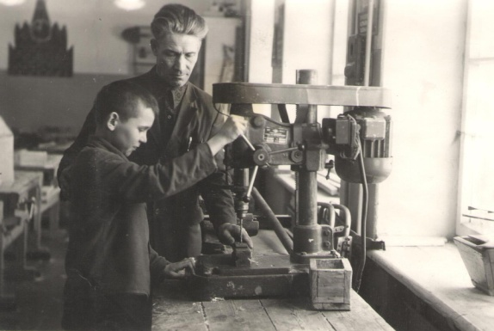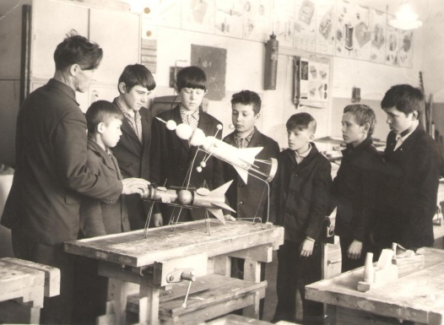

2.Егоров Матвей Яковлевич
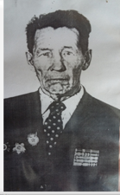
Родился в 1917 году в семье крестьянина. В 1931 году окончил начальную школу. С 1934 по 1940гг. был членом ВЛКСМ. В 1941 году вступил в ряды КПСС. Когда ему исполнилось 18 лет , стал работать заведующим избы-читальни в д.Клементейкино. В 1937 году уехал работать учителем начальных классов в д.Александровка Давлеканского района Башкирской АССР. В ряды Советской Армии его призвали в 1939 году. Служил рядовым солдатом. Участвовал в Халхингольском сражении. В 1940 году был курсантом политшколы, в 1941 году стал старшиной 3 стрелковой роты 92 стрелкового полка 57 стрелковой дивизии. С 1941 по 1943гг. учился в Иркутске в военно- политической школе, после окончания курсов было присвоено звание младшего комиссара роты по политической части. Обратно прибыл в свой полк в Монголию. После попал в г.Молотов в танковое училище на переподготовку, по окончании которого получил военное звание лейтенанта -командира СУ-100. В 1944 году воевал на II Белорусском фронте в 1 танковой ударной бригаде под командованием К.КРокоссовского. За переправу через реку Одер награжден Орденом Красного Знамени, тогда он получил легкое ранение . После выздоровления получил звание гвардии старшего лейтенанта, должность командира танковой роты. Во время атаки под городом Данцет ( в 25 км от Берлина) Матвей Яковлевич был тяжело ранен. За переправу через реку Висла был награжден Орденом Отечественной войны 2 степени. Победу встретил в госпитале. После войны в 1947 году работал в г.Чкалове военруком оперативного техникума. В 1949 году вернулся в родную деревню и стал работать учителем начальных классов. В 1969г. принял должность парторга колхоза "Урожай". Долгое время работал в школе . В 1977 году ушел на заслуженный отдых. В августе 1989 года Матвея Яковлевича не стало.

УЧИТЕЛЯ – ВЕТЕРАНЫ ПИОНЕРСКОГО И МОЛОДЕЖНОГО ДВИЖЕНИЯ
 | ФИО (полностью) | Должность, место и период работы в сфере | Награды | Учреждение
 | МБОУ "Сиренькинская школа"  Клементейкинский филиал | Романова Маргарита Михайловна | - | Почетная грамота "Победе -60"

ВЕТЕРАНЫ УЧРЕЖДЕНИЯ--ПОЧЕТНЫЕ ГРАЖДАНЕ ГОРОДА, РАЙОНА
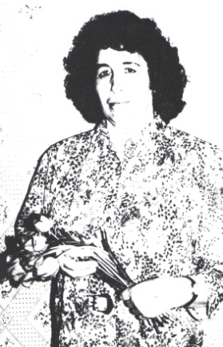
Воронина (Мазютова) Мария Якуповна родом из п.Багряж. Родилась 9 июня 1946г. Окончила Клементейкинскую восьмилетнюю школу в 1962году. Среднее образование получила в Кичуйской средней школе. Окончила Ульяновский государственный педагогический институт по специальности - учитель русского языка и литературы. В 1979 году вернулась в родную школу и до 1982 года работала завучем по учебной части, потом её выбрали освобожденным секретарем партийной организации колхоза "Урожай". В 1985 году по семейным обстоятельствам уехала в г.Елабугу, где работала начальником ОК СМУ "Жилстрой". В 1990 году её опять потянуло в родные края. С 1 ноября 1990 года стала работать директором педагогического коллектива Клементейкинской средней школы. Засучив рукава, Мария Якуповна начала наводить порядок в хозяйственных вопросах. С первых дней для всех учащихся организовала горячее питание, столовую оборудовала электрическими плитами и холодильником ( до неё варили в котле, топили дровами). Провела водопровод (до неё воду возили в бочках в котельную, во флягах - для столовой). Починили крышу школы (сильно протекала). В 1993 году в апреле начала готовить проект на газификацию школы, т.к. деревня была газифицирована, а школу оставили. В школе было холодно, занимались в верхней одежде. Летом полностью все работы в котельной были закончены. В ноябре 1993года школа получила долгожданное тепло. В 1996году полностью заменили отопительную систему, теплотрассу. В здании школы провели косметический ремонт по вкусу, заменили занавески, купили ТСО: киноаппарат, цветной телевизор, магнитофон, видеомагнитофон, фотоаппарат, швейные машины. В 1997 году купили компьютеры и оборудовали компьютерный кабинет, построили металлические заборы вокруг школы. В 1998 году здание школы покрыли профнастилом. В 1999-2000 гг. во все кабинеты купили аудиторные доски; построили кирпичные туалеты на улице. За 11 лет работы директором школы Мария Якуповна сделала для школы очень много. Летом 2001 года директор школы вышла на пенсию. До сентября 2004 года она работала учителем русского языка и литературы. Мария Якуповна на своих уроках воспитывала интерес к русскому языку и литературе, часто проводила "нестандартные" уроки: урок-путешествие, урок-конференция, вечер в литературном салоне и т.д. Мария Якуповна была прекрасным человеком и педагогом. С полуслова понимала других, ей можно было все доверить. Она всегда поддерживала, защищала своих коллег. Мария Якуповна пользовалась большим авторитетом среди учителей, родителей, дети её очень любили. В августе 2004 года Мария Якуповна вышла на заслуженный отдых.
15 октября 2015 года Марии Якуповны не стало.
Мария Якуповна не раз награждалась Почетными грамотами и Благодарственными письмами администрации города и района, Министерства образования и науки РТ, управления образования АМР. Имела звание ветеран труда ( с 30 ноября 2004г.)

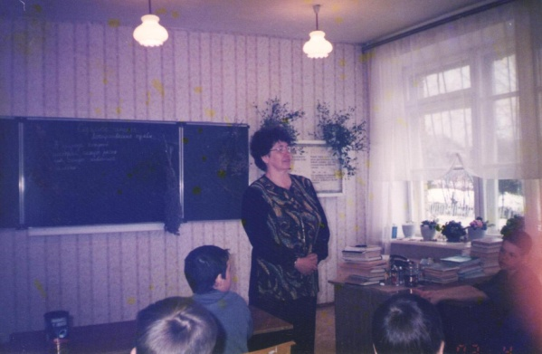

КОЛИЧЕСТВО ВЫПУСКОВ УЧАЩИХСЯ, МЕДАЛИСТОВ
выпусков - 57, серебяных медалистов - 4: Сидорова Татьяна Павловна(1977г.), Ильмурзина Елена Николаевна(1987г.), Тимирова Светлана Леонидовна (2000г), Сальдюкина Кристина Александровна (2007г)
Выпуск 1987г.
Выпуск 1990г.
Выпуск 1991г.
Выпуск 1992г.
Выпуск 1993г.
Выпуск 1994г.
Выпуск 1996г.
Выпуск 1997г.
Выпуск 1999г.
Выпуск 2000г.
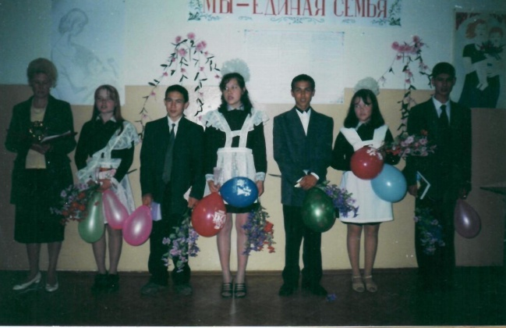
Выпуск 2001г.
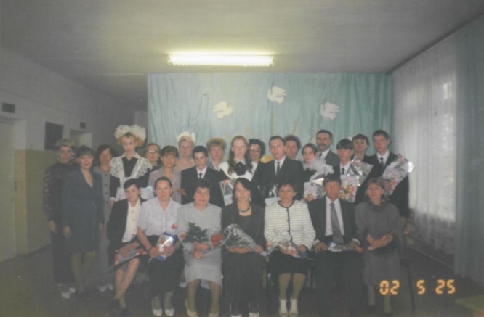
Выпуск 2002г.

ВЫПУСКНИКИ УЧРЕЖДЕНИЙ: - ГЕРОИ, УЧАСТНИКИ ВОВ, УЧАСТНИКИ ВОЙН И КОНФЛИКТОВ
Шайхулов Рустам Табрисович- участник Чеченской войны, дважды награжден Орденом мужества (посмертно)

ВЫПУСКНИКИ - ИЗВЕСТНЫЕ ЛЮДИ ГОРОДА, РЕСПУБЛИКИ

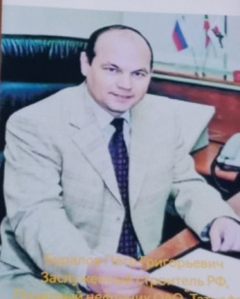
Буралов Петр Григорьевич
родился 3 марта в 1949 году в д.Клементейкино Альметьевского района. В 1964 году закончил 8 классов Клементейкинской средней школы. Заместитель начальника НГДУ"Ямашнефть" по социальным вопросам ( с января 2003г.) Работал с марта 1985года главным инженером РСЦ, а с января 1986 года- начальником цехе. За все эти годы коллективом РСЦ под непосредственным руководством Петра Григорьевича строились, реконструировались многие объекты: объекты нефтедобычи, благоустройство скважин, возводились объекты социально -культурного направления.Перечень их велик:два 90-квартирных жилых дома для ямашинцев, коттеджи в селах Альметьевского и Новошешминского районов, 28-квартирный жилой дом в пос.Нижняя мактама, санаторий - профилакторий "ЯН", подарок жителям Альметьевска - храм часовня Воскресения Христова, уникальный архитектурный комплекс "Святой ключ" в Билярске, где ямашинцами построены самые сложные в техническом исполнении Центральный павильон и бассейн с фонтаном, благоустройство территории СМС-6.
Грамотному, высококвалифицированному специалисту, П.Г.Буралову в 1993 году за долголетнюю и плодотворную работу было присвоено звание "Заслуженный строитель РФ", в 1997 году он был награжден Почетной грамотой ОАО "Татнефть" . а в 1998 году удостоен звания "Почётный нефтяник" ОАО "Татнефть". В 2004 году награжден орденом Святого Благоверного князя Даниила Московского III степени. В настоящее время живет с семьей в г.Альметьевске.

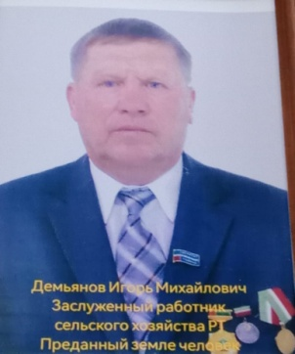
Демьянов Игорь Михайлович
родился 27 сентября 1953 года в д.Клементейкино Альметьевского района. Руководитель СПК "Урожай" с 1995 по 2012 гг.Заслуженный работник сельского хозяйства РТ (3 ноябрь 2004г.). Трудовую деятельность начал колхозником в 1966 году в колхозе "Урожай" Альметьевского района ТАССР. В 1970-1971гг. учился на ветеринара -фельдшера. В 1972 -1974гг. служил в рядах Советской Армии. Отслужив в армии, приехал работать в родной колхоз. В 1974-1975гг. был заведующим животноводческой фермой Колхоза "Урожай".За многолетний, плодотворный труд в области сельского хозяйства Игорь Михайлович ежегодно с 1998года награждается почетными грамотами и дипломами I, III степени администрацией Альметьевского района и г.Альметьевска. В 2003 году награжден Почетными грамотами Министерства сельского хозяйства и продовольствия РТ (сентябрь 2003г., ноябрь 2003г.Казань. Кремль. М.Г.Ахметов). Указом Президента РТ за заслуги в области сельского хозяйственного производства Демьянову Игорю Михайловичу присвоено почетное звание "Заслуженный работник сельского хозяйства РТ" (Казань.Кремль.3 ноября 2004г.М.Ш.Шаймиев). В настоящее время Игорь Михайлович на заслуженном отдыхе, живет в своей родной деревне.
ДОСТИЖЕНИЯ ШКОЛЫ:ЗАСЛУГИ, НАГРАДЫ УЧРЕЖДЕНИЯ, ГОД ПОЛУЧЕНИЯ
- Грамотой за III место награждается cборная команда учителей, принявшая участие в соревнованиях по волейболу на первенство среди учителей Альметьевского района и г. Альметьевска, 1995г.
- Дипломом Республиканского конкурса "Моя малая Родина" награждается ученик 11 класса Каликов Леонид в номинации "Малый уголок Великой России", Казань, 2003г.
- Отдел охраны окружающей среды и природных ресурсов выражает благодарность коллективу Клементейкинской СОШ (директор - Ухандеева А.П.) за активное участие в выставке цветов и поставленную целенаправленную работу на пришкольном садово - опытном участке, 2005г.
-Дипломом Республиканского конкурса "Моя малая Родина" награждаются Осипова Мария ученица 10 класса, Хайрутдинов Раиль, ученик 8 класса в номинации "Экология и природопользование края", 2006г.
- Дипломом награждается фольклорная группа "Асамат" коллектива учителей Клементейкинской СОШ, участник I Открытого фестиваля чувашей Закамья Республики Татарстан "Учук", 2007г.
- Дипломом награждаетсяансамбль "Асамат" за участие в I Всероссийском празднике чувашской культуры "Уяв", 2008г.
- Управление образования АМР награждает Грамотой Клементейкинскую СОШ, занявшую I место в муниципальном конкурсе среди сельских школ "Лучшая школа -2008г".
- Благодарственное письмо. Управление образования АМР выражает благодарность коллективу Клементейкинской СОШ за вклад в сохранении и развитии родного (чувашского)языка, культуры и традиции чувашского народа. г.Альметьевск , 2008г.
- Управление образования выражает благодарность педагогическому коллективу Клементейкинской СОШ за активное участие в Республиканском семинаре "Социальное партнерство как условие повышения эффективности воспитательной работы и развития института семьи в Альметьевском муниципальном районе" и большой вклад в развитие национального образования, воспитания подрастающего поколения в духе любви и уважения к языкам, истории, культуре, обычаям и традициям народов РТ, г.Альметьевск, 2008г.
- Грамотой награждается коллектив Клементейкинской СОШ за активное участие в природоохранных мероприятиях, проводимых в Альметьевском муниципальном районе. 2008г.
- Чувашская национально-культурная автономия в РТ Дипломом награждает Исакову Изабеллу- участницу конкурса "Чаваш Пики -2008" , 2008г.
- Дипломом награждается ученица 10 класса Осипова Мария, занявшая 2 место в городском конкурсе специальностей СНТ "Звездный дождь": редактор школьной газеты. 2008г.
- Чувашская национально-культурная автономия в РТ Почетной грамотой награждает Исакову Изабеллу за отличную учебу и активное участие в мероприятиях, направленных на сохранение и развитие чувашского языка, культуры и традвиций., 2009г.
- Дипломом награждается ученик 9 класса Хайрутдинов Раиль, занявший 1 место в городском конкурсе"Юный редактор школьной газеты", 2009г.
- Почетной грамотой награждается ученица 3 класса Кузьмин Руслан, занявший 1 место в конкурсе рисунков, плакатов на тему: "Сохраним родную природу", 2009г.
- Почетной грамотой награждается ученица 5 класса Волкова Яна, занявшая 1 место в конкурсе рисунков, плакатов на тему: "Сохраним родную природу", 2009г.
- Почетной грамотой награждается ученица 5 класса Сидорова Анастасия, занявшая 2 место в конкурсе рисунков, плакатов на тему: "Сохраним родную природу", 2009г.
- Почетной грамотой награждается коллектив Клементейкинской СОШ за активное участие в конкурсе рисунков, плакатов на тему: "Сохраним родную природу", 2009г.
-Дипломом III степени в Международном конкурсе детских рисунков "Великая Отечественная война 1941-1945гг. глазами детей", Москва. 2010г. награждается Языкова Надежда Константиновна - учитель ИЗО.
- Дипломом I степени в муниципальном конкурсе-фестивале самодеятельного творчества "Радуга талантов" среди работников образовательных учреждений, посвященный Году Учителя и 65-летию со Дня Великой Победы. Альметьевск , 2010г.награждается педагогический коллектив школы.
- Почетной грамотой награждается коллектив средней школы с.Клементейкино за участие в творческом отчете "Поклонимся великим тем годам", 2010г.
- Благодарственным письмом награждается коллектив Клементейкинской СОШ за активное участие в подготовке и проведении чувашского праздника "Уяв", 2011г.

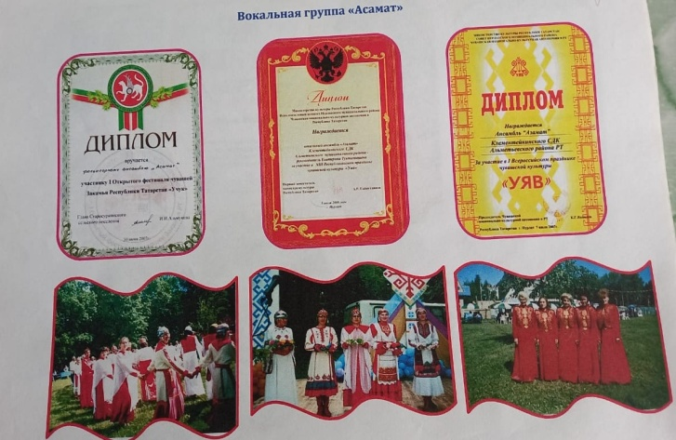

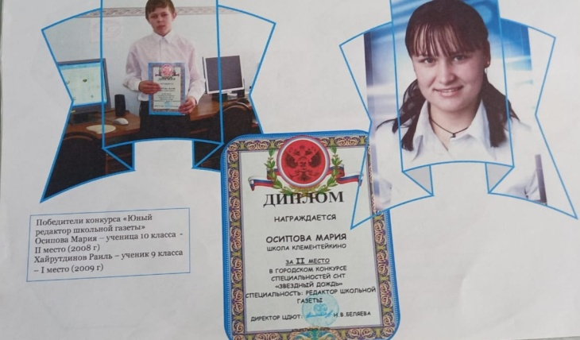

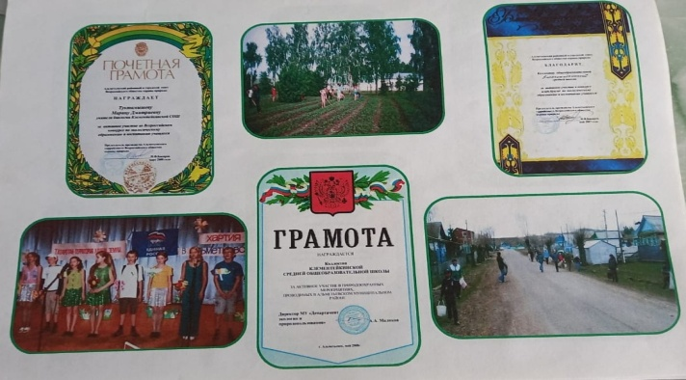

Экологическое воспитание школьников
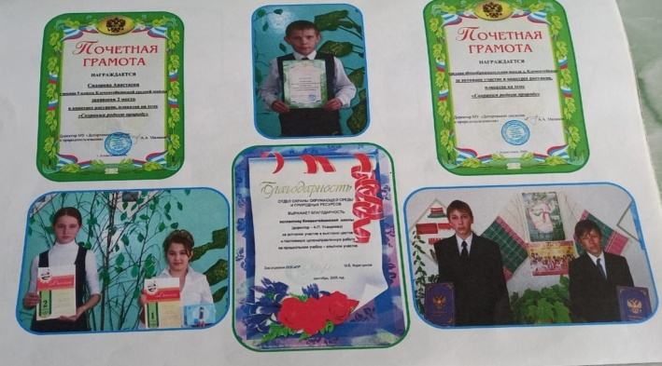

МЕМОРИАЛЬНЫЕ ДОСКИ, УСТАНОВЛЕННЫЕ НА УЧРЕЖДЕНИИ

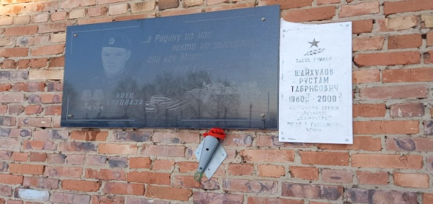

Мемориальная доска участнику военного конфликта в Чечне - Шайхулову Рустаму Табрисовичу

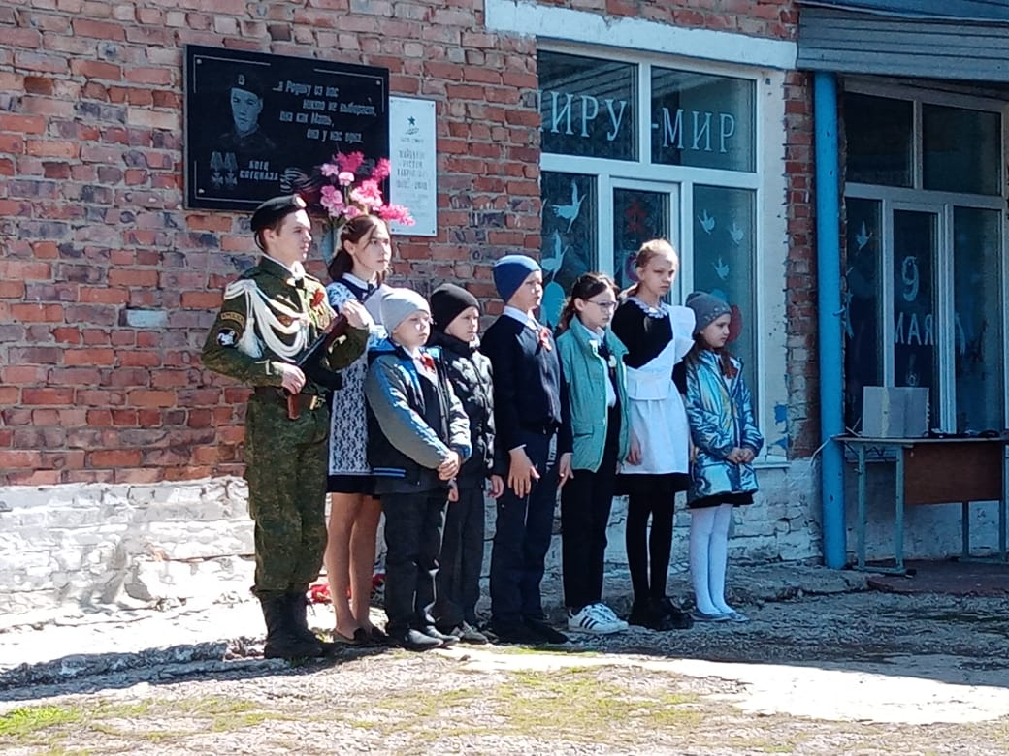

ОБЩЕСТВЕННЫЕ ОБЪЕДИНЕНИЯ УЧАЩИХСЯ, НАЗВАНИЕ, РУКОВОДИТЕЛЬ
"Следопыты" 1-4 классы. Руководитель -Уливанова Э.Г.

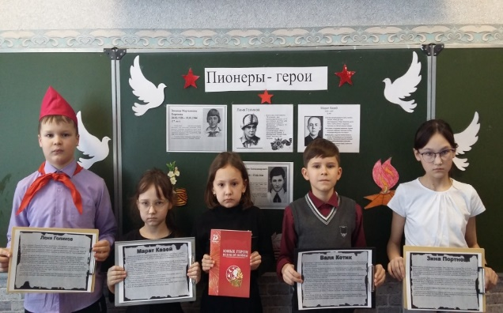
День пионеров-героев
В школе работает детская общественная организация «Следопыты» . Цель данной организации: помочь каждому члену Союза жить интересной жизнью, стать сильным, умным и честным человеком - гражданином; содействовать развитию детского движения в Татарстане в интересах детей и общества в целом; защищать права и интересы детей . Задачи организации: раскрыть перед ребятами перспективы совместной деятельности в детском объединении; содействовать в становлении статуса и позиции участников как юных граждан России; знакомство с основами российской государственности; формирование патриотических чувств, связанных с важностью защиты своего Отечества, заботы об участниках военных действий. В течение учебного года следопыты принимают участие в таких мероприятиях: 15 сентября -День рождения детского движения «Следопыты»; 1 октября – День пожилого человека; 4 ноября – День Всемирного единства; 20 ноября – День принятия Конвенции ООН о Правах ребенка; 25 ноября - Всемирный день матери; 22 декабря -День доброй воли; 15 февраля – День воинов – интернационалистов; 22 февраля – День защитников Отечества; 22 апреля – Всемирный день земли; 26 апреля -День рождения Г.Тукая; 9 мая – День Великой Победы; 9 мая - Бессмертный полк; 15 мая - Всемирный день семьи; 19 мая – День детских организаций. Ежегодно принимают активное участие в районных, республиканских мероприятиях.
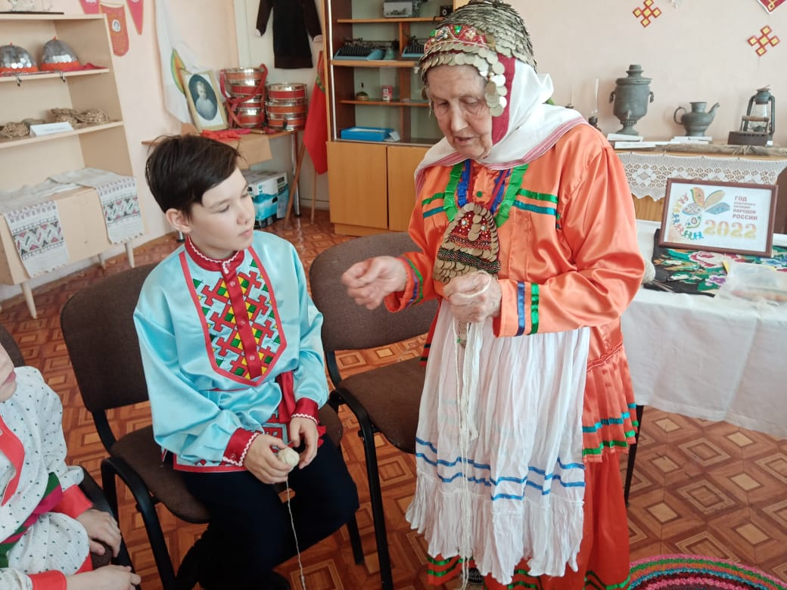

Преемственность поколений ( встреча в краеведческом музее)

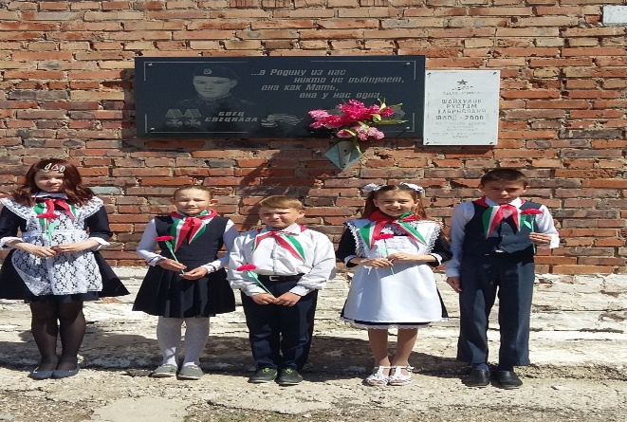
Наш герой - Шайхулов Рустам Табрисович

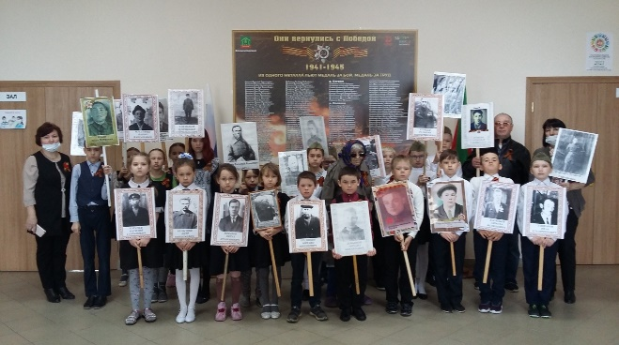

Открытие мемориальной плиты "Они вернулись с войны"

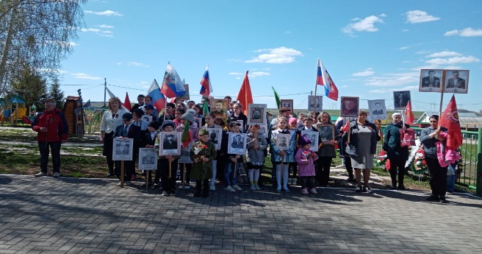

Бессмертный полк с. Клементейкино

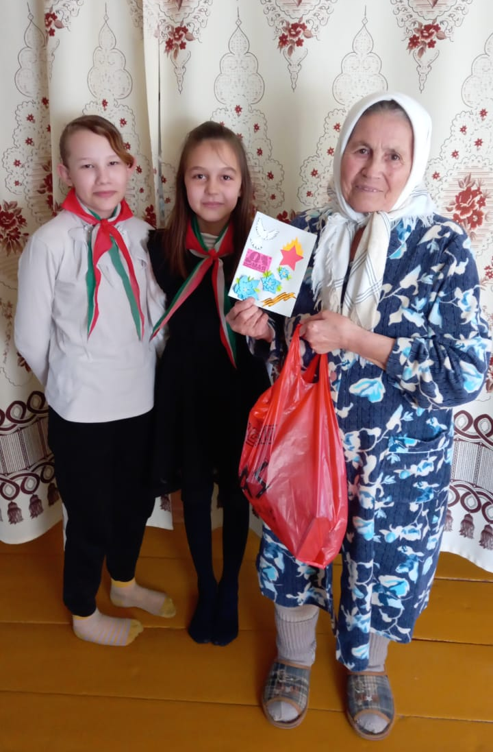
Декада добрых дел
(поздравление с Днем пожилых людей пенсионеров школы)

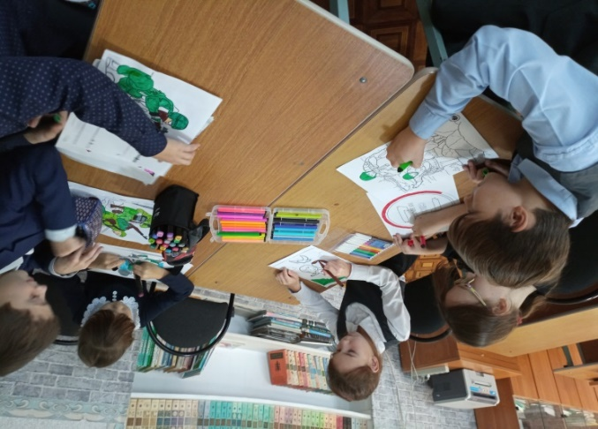

Письмо солдату СВО

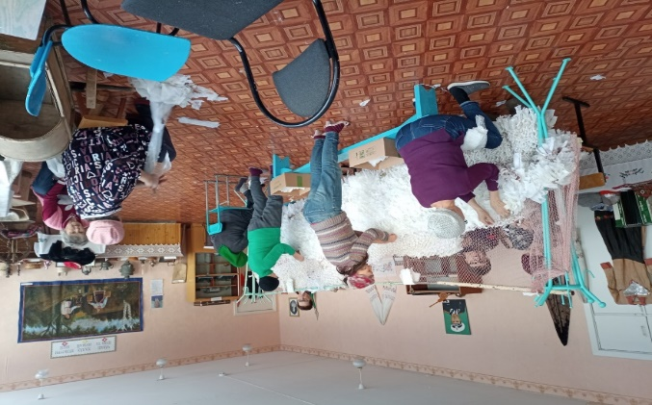

Помощь нашим воинам - "Своих не бросаем!"
(вяжут маскировочные сетки мамы воинов СВО, пенсионеры школы и все те, кто не равнодушен к судьбе наших ребят)

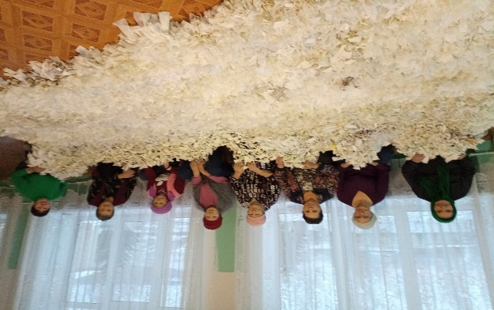
Наши пенсионерки: "Все для Победы!"

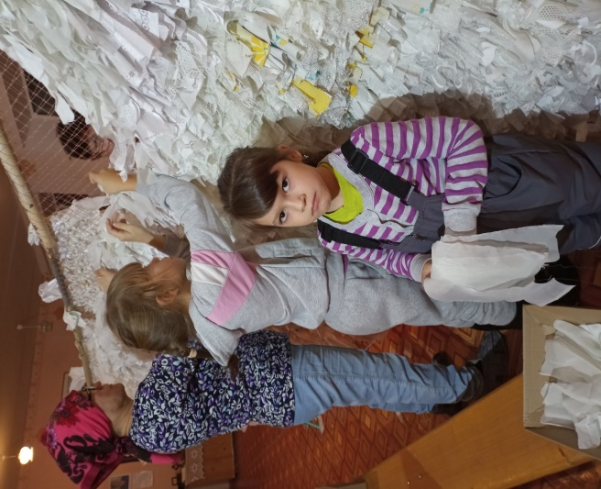

Маскировочные сетки (вместе с бабушками вяжут и внучки)
"Все для Победы!"

РУКОВОДИТЕЛЬ ШКОЛЫ
Файзетдинов Талгат Мингатинович
ПРЕДСЕДАТЕЛЬ ПРОФКОМА
Капитонова Наталья Анатольевна
ЛИДЕР ПЕРВИЧНОГО ВЕТЕРАНСКОГО ОБЪЕДИНЕНИЯ
Осипова Елена Николаевна

